Муниципальное бюджетное дошкольное образовательное учреждение ''Детский сад комбинированного вида №56 ''Ландыш'' муниципального образования городской округ Симферополь Республики Крым

Доклад из опыта работы

«Место спортивных игр
и упражнений в режиме дня зимой»

Князева Майя Михайловна
воспитатель - методист

г. Симферополь

В общей системе всестороннего развития человека физическое воспитание ребенка занимает важное место. Именно в дошкольном возрасте закладываются основы здоровья, физического развития, формируются двигательные навыки, создается фундамент для воспитания физических качеств. В соответствии с ФГОС ДО цель дошкольного образования по физической культуре — формирование разносторонне физически развитой личности, способной активно использовать ценности физической культуры для укрепления и длительного сохранения собственного здоровья, оптимизации трудовой деятельности и организации активного отдыха.
Большую роль во всестороннем физическом воспитании детей дошкольного возраста играют спортивные игры, элементы спортивных игр и спортивные упражнения. Они подбираются с учетом возраста, состояния здоровья, индивидуальной склонности и интересов детей. В них используются лишь некоторые элементы техники спортивных игр, доступные и полезные детям дошкольного возраста. На основе этих, разученных детьми, элементов, могут быть организованы игры, которые проводятся по упрощенным правилам.
Активность в движениях - необходимое условие нормального роста и развития организма дошкольника. И если в теплое врёмя года ребята много бегают, прыгают, играют с мячом, катаются на велосипеде, то в холодное время года их активность снижается. Тяжелые одежда и обувь, ветер, мороз, снег и дождь ограничивают движения детей. В то же время хорошо известно, что недостаток подвижности снижает деятельность всех органов и систем организма, замедляет его рост, уменьшает сопротивляемость заболеваниям.
Актуальной проблемой физического воспитания дошкольников в зимний период является использование таких форм работы, которые способствовали бы функциональному совершенствованию детского организма, повышению его работоспособности, делали его стойким и выносливым, обладающим высокими защитными способностями. Поэтому следует постоянно заботиться о создании необходимых условий для двигательной деятельности дошкольников зимой.
К числу приоритетов наше дошкольное учреждение относит задачу сохранения и укрепления здоровья.
Специалистами МБДОУ №56 разработан двигательный режим в зимний период, позволяющий использовать спортивные игры и упражнения в разные периоды дня: 1. Утренняя гимнастика.
2. Физкультурные занятия.
3 Спортивные игры и упражнения на свежем воздухе.
4 Подвижные игры и основные движения на прогулке.
5 Спортивные праздники и развлечения.
Большое значение имеет использование в режиме дня различных спортивных игр и упражнений в комплексе. При комплексном использовании легче удовлетворить индивидуальные склонности детей и сделать их интересы более разнообразными. В комплекс включают упражнения, разные по двигательному содержанию, уровню усвоения и технической сложности. Разнообразие движений в них способствует улучшению общей физической подготовки детей.
И сейчас мы вам представим опыт работы нашего дошкольного учреждения по использованию спортивных игры и упражнений в разные периоды дня.

- Утренняя гимнастика - прекрасное начало дня.
Благодаря утренней гимнастике усиливаются все физиологические процессы: дыхание, кровообращение, обмен веществ. Выполненная разминка, для всего тела под веселую озорную музыку, придает нашим детям бодрости, хорошего настроения.
В зимний период мы используем разнообразные тематические игровые комплексы утренней гимнастики, такие, как «Елочка пушистая», «В феврале» или например «Снежки»:
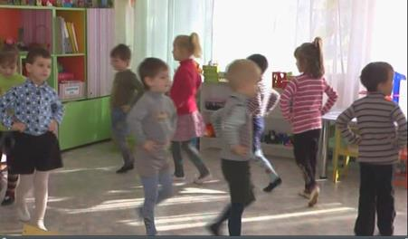
Как на тоненький ледок
Выпал беленький снежок.
Ах, зима, зима, зима
Белоснежная пришла. (2 раза)
(Дети встают по комнате в произвольном порядке.)
Начался снегопад.
Снегу каждый очень рад.
Побежим ловить снежинки,
Побежим ловить пушинки.
(Бег в колонне под музыку. По окончании музыки хлопнуть в ладоши.)
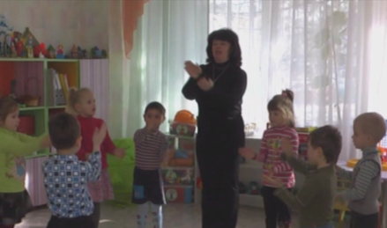
Лепим, лепим мы снежки,
Снеговые пирожки.
Вот какие снежки —
Снеговые пирожки!
В общеразвивающих упражнениях мы используем различные атрибуты. Так в комплексе «Снежки» мы используем мячи имитирующие снежок. Мяч имеет форму шара. Шар оптимально задействует все анализаторы – двигательный, вестибулярный, зрительный, тактильный, что усиливает эффект положительного воздействия на совершенствование точных движений рук и пальцев, психическое состояние ребенка и его физиологические функции.
Со снежком хотим играть.
Холодно его держать.
В одной ладошке и в другой
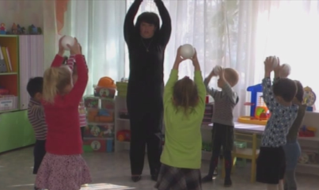
Подержим мы снежочек свой.

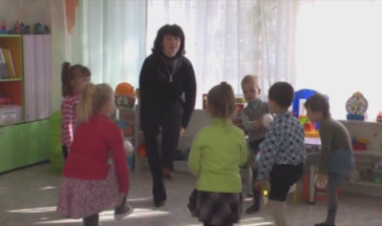
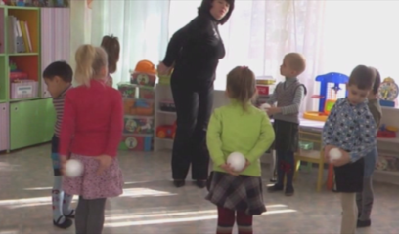

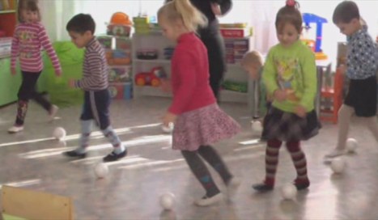
Во время выполнения упражнений со снежками дети приобретают навыки перекладывания предметов из одной руки в другую перед собой, за спиной, под ногой.

Мы побегаем немножко,
Мы погреем наши ножки.
Раз-два-три, раз-два-три.
Ты снежок скорей бери!

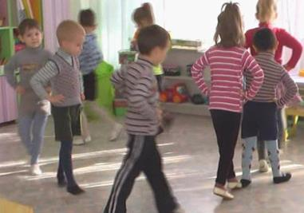

Зашагали наши ножки,
Мы погреем их немножко.
Раз-два, раз-два,
Вот и кончилась игра.
Утром нецелесообразно использовать спортивные игры и упражнения, вызывающие сильное эмоциональное возбуждение или требующие больших затрат физической энергии. Это будет истощать детей, снизит их возможности в овладении знаниями, навыками и умениями на занятиях.
3. Обучение спортивным упражнениям и играм с элементами спорта проводится на физкультурных занятиях.
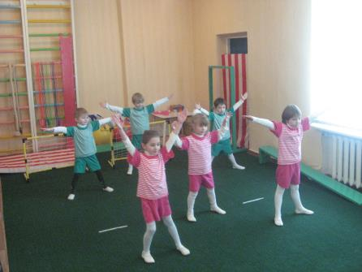
Основной формой обучения ребенка движениям и развития физических качеств являются физкультурные занятия. По содержанию они должны быть разнообразными и служить не только для улучшения физического здоровья ребенка, но и нести воспитательную функцию. К таким занятиям относятся обучение детей спортивным упражнениям и элементам спортивных игр. Спортивные игры укрепляют крупные группы мышц, развивают психофизические качества: силу, быстроту, ловкость, выносливость. В спортивных играх у ребенка повышается умственная активность, ориентировка в пространстве, развивается сообразительность, быстрота мышления, происходит осознание собственных действий.
Ребенок учится согласовывать свои действия с действиями товарищей; у него воспитывается сдержанность, самообладание, ответственность, воля и решительность, обогащается его сенсомоторный опыт, развивается творчество.
В программе «От рождения до школы» реализуемой сегодня педагогами дошкольного учреждения, перечислены спортивные игры и упражнения, которые могут быть включены в двигательный режим детского сада. К обучению детей в зимний период относятся такие спортивные игры, как хоккей, катание на санках и лыжах.
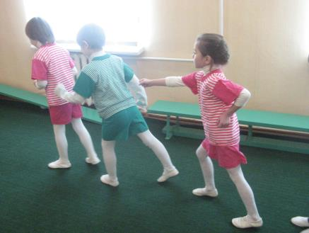
Катание на лыжах. Трудно найти в зимний период более полезные физические упражнения, чем ходьба на лыжах. Ходьба на лыжах вовлекает в работу почти все мышечные группы, способствует энергичному обмену веществ в организме ребенка, усиливает функциональную деятельность внутренних органов, развивает мышечную чувствительность, помогает упражнять в балансировании тела и быстром беге, способствует укреплению связок голеностопных суставов и развитию точных и ловких движений.
Мы проводим следующие упражнения:
1.Ступающий шаг.
2.Скользящий шаг.
3.Попеременный двухшажный шаг.
Хоккей.
Хоккей является эффективным средством, стимулирующим двигательную активность, улучшающим состояние здоровья и общую физическую подготовленность. Комбинация из передвижений, владение шайбой — сложная задача для детей. Она вызывает трудности, поэтому обучение владению клюшкой и шайбой носит длительный, системный характер.
В спортивном зале мы проводим следующие упражнения:
1.Ведение шайбы клюшкой, не отрывая ее от шайбы по прямой.
2.Ведение шайбы клюшкой между предметами.
3.Попадание шайбой в ворота, ударяя по ней с места и после ведения.
Детям более доступны броски-удары, при которых клюшку надо держать одной рукой ближе к нижнему концу.
С постепенным усвоением навыка ведения, шайбу заменяем на мяч, имитирующий снежок.
4. Прокатывание шайбы клюшкой друг другу, задерживая ее.
Так же детей упражняют в следующих движениях:
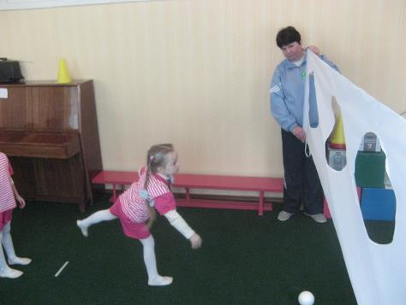
- Метание в горизонтальную и вертикальную цель, на дальность.
В метании тренированность играет особенно важную роль, в связи с
чем навыки правильного метания у детей при тренировке развиваются быстро. Уже у детей 5 лет в большинстве случаев имеется правильный замах рукой и поворот туловища. Метание вдаль является для детей более простой формой, чем метание в цель. Значительная разница в качестве выполнения метания и в количественных показателях наблюдается при метании правой и левой рукой (худшие показатели при метании левой).
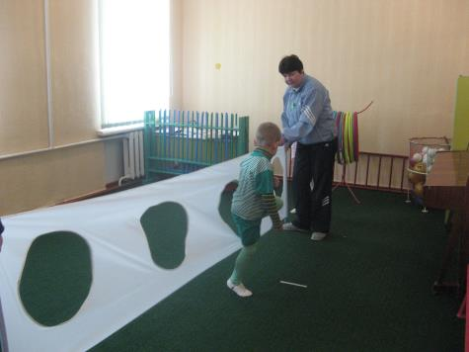
Обычные обручи в зимний период мы заменяем снежным тоннелем – дети учатся группироваться и проходить в узкие лабиринты. Пролезание в тоннель развивает координацию движений, ловкость рук и гибкость.
На физкультурных занятиях мы развиваем в детях такие физические качества - скоростные, силовые, гибкость, выносливость, координацию движений, чувство равновесия, ловкость, сноровку и др.
Закрепление накопленного опыта осуществляется при выполнении этих движений на улице.
Крым это единственное в России место с почти средиземноморским климатом. Зима здесь мягкая, с положительными температурами, относится к субтропическому климатическому поясу.
В этом году мы имели возможность проводить занятия на улице, так как зима подарила нам снежную погоду и радость зимних развлечений детям. Эти снежные дни мы использовали для закрепления навыков.
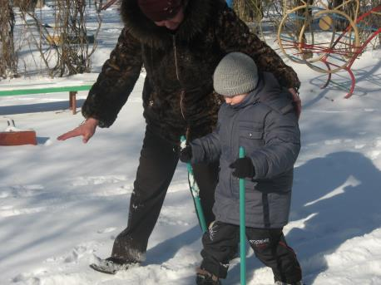
Для ходьбы на лыжах мы прокладываем лыжню, на которой дети закрепляют навыки передвижения на лыжах. Умеренный холод – прекрасный возбудитель мышц и средство закаливания, поскольку движения на свежем воздухе обеспечивают интенсивную работу легких. Лыжные занятия способствуют воспитанию морально-волевых качеств ребенка.
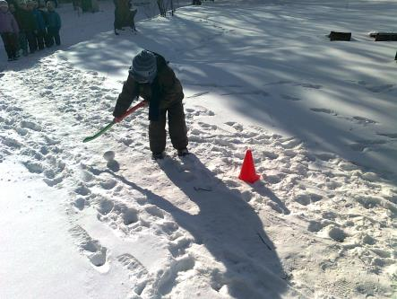
Формирование двигательных навыков идет значительно быстрее, если упражнение повторяется многократно с незначительными перерывами. Следует приучать детей осмысленно относиться к точности и правильности выполнения движений, соответствия их образцу.
Особенно это важно при усвоении детьми новых сложнокоординированных двигательных действий: ведение клюшкой по прямой, ведение с препятствиями, бросок в ворота и др.
Последовательность движений и условий игр важно менять, что способствует развитию и воспитанию у детей ловкости и сообразительности. Педагогу важно поощрять и стимулировать у детей желание соревноваться в движениях; он должен заботиться о целесообразной смене движений, способствовать объединению детей в небольшие группы для игр или выполнения двигательных задач
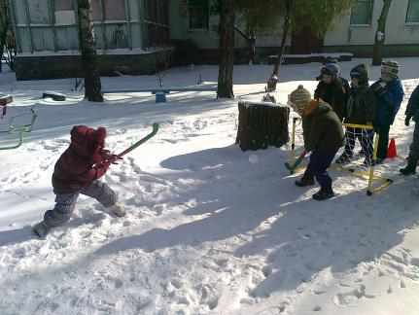
Закрепление навыков основных движений успешно осуществляется в подвижных играх и эстафетах. При этом необходимо помнить, что включать движение в игры или эстафеты можно только в том случае, если оно хорошо освоено детьми.
Зимой мы широко используем разнообразные упражнения в основных видах движений (ходьба, бег, прыжки, метание). Для этого мы предусматриваем необходимое оборудование и инвентарь. Перепрыгивание из одного разноцветного круга в другой, метание снежков в цель. Игровая деятельность создает благоприятные условия для положительных эмоциональных проявлений детей. Сочетание движений с воздействием свежего воздуха является профилактическим эффективным средством закаливания детей, повышающим сопротивляемость их организма к инфекционным и простудным заболеваниям. Привычка гулять и играть в холодное время года закалит не только тело, но и характер ребенка.
4. Прогулка – наиболее благоприятное время для проведения подвижных игр и упражнений. При подборе подвижных игр в зимний период, оптимально способствующих развитию двигательных умений и навыков у детей дошкольного возраста, мы уделяем вниманию бессюжетным играм с элементами соревнований, с предметами; играм - забавам, аттракционам, спортивным играм.
«Мы два брата молодые, два Мороза удалые:
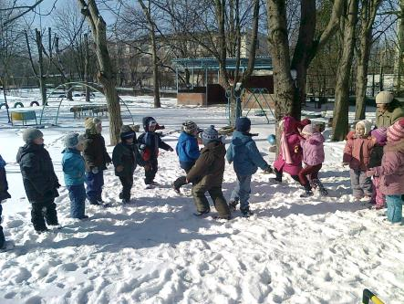
- Я Мороз — Красный нос,
- Я Мороз — Синий нос.
Кто из вас решится в путь-дороженьку пуститься?»
Дети отвечают: «Не боимся мы угроз, и не страшен нам мороз».
со словами воспитателя: «Раз, два, три, в круг скорей беги».
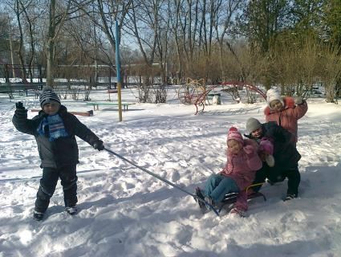
Оказывается, даже такая знакомая всем нам забава – игра в снежки, - не такое уж бесполезное и бессмысленное занятие для детей. Вылепливая снежок, ребёнок тем самым развивает мелкую моторику, метая его в неподвижную или перемещающуюся цель – развивает глазомер и учится соотносить результат своего действия с величиной приложенных усилий. А уж какая ловкость нужна, чтобы вовремя увернуться от снежного комочка!
Катание на санках – занятие не только приятное и любимое детьми всех возрастов, но еще и полезное. Ведь, как известно, любишь кататься – люби и саночки возить.

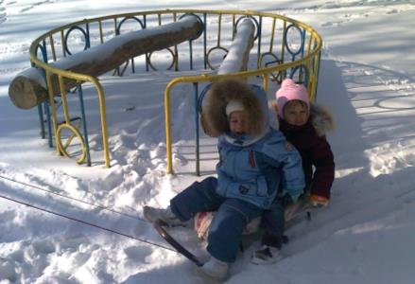
Много солнца, много снега, счастья много!
Раскраснелись мы от бега по сугробам .
Накидались мы снежками, наигрались,
И на саночках по горкам накатались!
Физкультурно-оздоровительная работа нашего дошкольного учреждения в зимний период так же включает в себя: проведение совместных спортивных праздников, Дня здоровья, Дня подвижных игр и всеми любимой Масленицы. В программу развлечения входят:
- веселые игры – забавы – «Тили-тили, тили-бом, раздается всюду звон»;
-спортивные эстафеты – «Кто быстрее перенесет блины на сковороде», но и конечно большую радость доставляет детям традиция сжигания Масленицы: «Гори, гори ясно, чтобы не погасло». Ну и какая масленица без вкусных блинов и катания на лошадке.
В этих мероприятиях задействованы не только воспитанники ДОУ и воспитатели, но и родители.
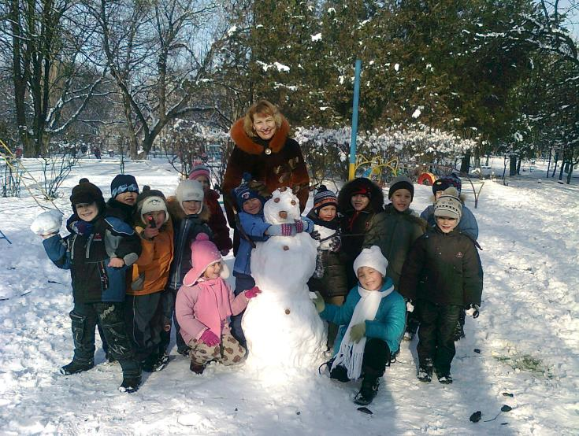
Таким образом, ребёнок в процессе двигательной активности зимой не только овладевает «азбукой движений», но и испытывает огромную радость от соприкосновения с зимней природой.

